|  |  |
| --- | --- |
| **THCS VÂN CANH**  TỔ KHOA HỌC TỰ NHIÊN  *(Đề thi gồm 03 trang)* | **ĐỀ THI HSG KHTN 9**  **Mạch nội dung: VẬT SỐNG**  *Thời gian: 150 phút (không kể thời gian phát đề)* |

**PHẦN I. Trắc nghiệm:**

**Câu 1: Chọn phương án trả lời đúng nhất**

***1.1.*** Hoormone estrogen có tác dụng

A. gây những biến đổi cơ thể dậy thì ở nữ. B. chỉ tăng trưởng kích thước cơ thể.

C. gây những biến đổi cơ thể dậy thì ở nam. D. kích tố tuyến giáp tiết thyroxine.

***1.2.*** Trong chu kỳ hoạt động của tim người bình thường, khi tim co thì máu từ ngăn nào của tim được đẩy vào động mạch chủ?

A. Tâm nhĩ phải B. Tâm thất trái C. Tâm nhĩ trái D. Tâm thất phải

***1.3***. Ở người IA quy định nhóm máu A, IB quy định nhóm máu B, còn IO quy định nhóm máu O. Gen IA và IB tương đương nhau và trội hoàn toàn so với IO. Nếu bố thuộc nhóm máu O, mẹ thuộc nhóm máu AB thì con có nhóm máu gì?

A. Nhóm máu O hoặc A B. Nhóm máu B hoặc AB

C. Nhóm máu AB hoặc O D. Nhóm máu A hoặc B

***1.4.*** Xét 3 cặp gen (Bb, Dd, Ee) quy định 3 tính trạng, các tính trạng trội hoàn toàn. Mỗi gen nằm trên một NST. Khi thế hệ F1 xuất hiện 32 tổ hợp giao tử và có 8 kiểu hình thì kiểu gen của bố mẹ là

A. BbDdee x BbDdEE B. BbDdEE x BbDdEe

C. BbDdEe x BbDdee D. BbDdee x bbDdee

***1.5.*** Ở một loài thực vật, cho biết mỗi gen quy định một tính trạng và trội hoàn toàn. Ở phép lai P: AaBBdd x AabbDd. Cho tỉ lệ kiểu hình ở đời con là:

A. 1:1:1:1 B. 3:3:3:3 C. 3:1:3:1 D. 1:1:3:1

***1.6***. Số lượng cá thể trong quần xã luôn được khống chế ở mức độ nhất định phù hợp với khả năng của môi trường. Hiện tượng này gọi là:

A. Sự cân bằng sinh học trong quần xã. B. Sự phát triển của quần xã.

C. Sự giảm sút của quần xã. D. Sự bất biến của quần xã.

***1.7.*** Kiểu thảm thực vật nào sau đây thuộc môi trường đới nóng?

A. Rừng lá rộng. B. Rừng lá kim. C. Xavan. D. Thảo nguyên.

***1.8.*** Cho các phát biểu sau:

1. Ngỗng và vịt có tỉ lệ đực/cái là 40/60.

2. Quần thể được đặc trưng bởi: tỉ lệ giới tính, thành phần nhóm tuổi và mật độ quần thể.

3. Số lượng cá thể trong quần thể không bị thay đổi trước các điều kiện của môi trường.

4. Nhóm tuổi trước sinh sản có vai trò chủ yếu làm tăng trưởng khối lượng và kích thước của quần thể.

Trong các phát biểu trên, số phát biểu đúng là

A. 1 B. 2 C. 3 D.4

**Câu 2:** Tai biến mạch máu não hay còn gọi là đột quỵ xảy ra khi nguồn máu cung cấp cho não bị tắc nghẽn. Đây được xem là một trong những bệnh lý nguy hiểm, nguy cơ tử vong cao nếu không sớm nhận biết triệu chứng tai biến và can thiệp kịp thời. Thời gian càng dài thì não tổn thương càng nặng, bệnh nhân càng dễ bị tử vong. Nếu may mắn được cứu sống thì người bệnh cũng dễ gặp những biến chứng nghiêm trọng như tê liệt tay chân, liệt nửa người, không thể giao tiếp.

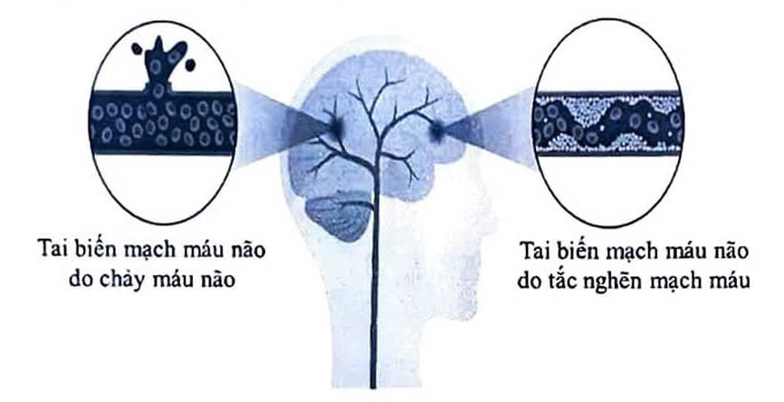

***Sử dụng dữ liệu hãy cho biết mỗi nhận định sau Đúng hay Sai?***

1. Do các mạch máu bị vỡ hoặc tắc nên lúc này não sẽ không được cung cấp oxygen và dưỡng chất khiến các tế bào não trong đó chết dần.
2. Người bệnh có huyết áp thấp khiến các mạch máu trong hộp sọ vỡ ra và chảy máu vào xung quanh não. Não bị tổn thương, các tín hiệu thần kinh từ tuỷ sống đến não sẽ không xử lý được dẫn đến cung phản xạ sẽ gián đoạn mất chức năng.
3. Người lớn tuổi rất dễ bị bệnh lý này do các mạch máu não bị xơ cứng, nhỏ hẹp hơn bình thường.
4. Để ngăn ngừa bệnh tai biến mạch máu não cần có lối sống lành mạnh, tập thể dục thể thao, ăn uống khoa học đặc biệt là nên ăn thức ăn có nhiều chất béo cholesterol.

**Câu 3:** Trong một hệ sinh thái có các sinh vật sau: vi sinh vật, châu chấu, lúa, rắn, gà, chuột.

1. Hãy viết số chuỗi thức ăn tối đa trong hệ sinh thái trên (xét mỗi chuỗi thức ăn tối thiểu 03 loài)
2. Xây dựng lưới thức ăn có thể của hệ sinh thái trên.

**PHẦN II. Tự luận:**

**Câu 1:**

1. Phân tích sự khác nhau của xương bàn tay và xương bàn chân. Theo em, nguyên nhân của sự khác nhau này là gì?
2. Sau khi ăn quá mặn, chúng ta thường có cảm giác khát. Việc uống nhiều nước sau khi ăn quá mặn có ý nghĩa gì đối với cơ thể? Chỉ số uric acid là gì? Nồng độ uric acid trong máu đạt ngưỡng bao nhiêu thì một người được chuẩn đoán mắc bệnh Gout?
3. Kể tên một số bệnh liên quan đến hệ bài tiết, nêu rõ nguyên nhân và cách phòng tránh cho bản thân và gia đình?

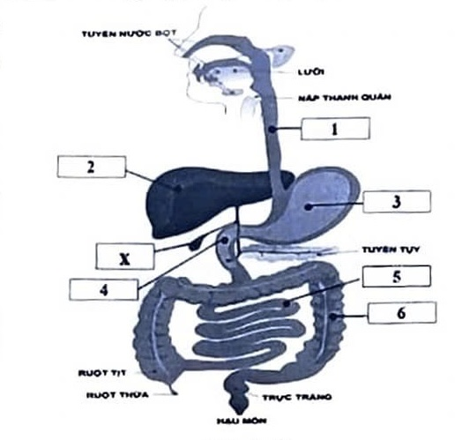**Câu 2:** Hệ tiêu hoá ở người được miêu tả tại hình bên, các kí hiệu (1), (2), (3), (4), (5), (6) chỉ tên một số bộ phận của hệ tiêu hoá.

1. Chú thích tên các bộ phận (1), (2), (3), (4), (5), (6) trong hình.
2. Tên chất tiết (X) chuyển xuống ống số (4) là gì? Trình bày thành phần và giải thích vai trò của chất tiết (X).
3. Trong trường hợp của bệnh tiêu chảy, có một quá trình diễn không bình thường ở bộ phận số (6), hãy xác định quá trình đó? Giải thích.

**Câu 3:**

1. Phát biểu nội dung của quy luật phân li độc lập. Nêu điều kiện nghiệm đúng của quy luật?
2. So sánh quy luật phân li và phân li độc lập.
3. Tiến hành thụ phấn giữa hai cây ngô:

Phép lai 1: Xét một cặp tính trạng: P thuần chủng hạt trơn và hạt nhăn, được F1 có đồng loạt hạt trơn. Cho F1 tự thụ phấn được F2 gồm: 75% hạt trơn và 25% hạt nhăn.

Phép lai 2: Xét hai cặp tính trạng: P thuần chủng hạt đỏ, thân cao và hạt vàng, thân thấp được F1 đều có hạt đỏ, thân cao. Cho F1 tự thụ phấn, được F2 trong đó tỉ lệ những cây hạt vàng, thân thấp là 1/16.

Hãy biện luận để xác định kiểu gen của P trong hai phép lai nói trên (không cần viết sơ đồ lai minh hoạ)

**Câu 4:** Cho phép lai P: ♀AaBbccDdEE x ♂ aaBbccDdEE

Biết rằng mỗi gen quy định một tính trạng, tính trạng trội là trội hoàn toàn. Không viết sơ đồ lai, hãy xác định.

1. Số loại kiểu gen, kiểu hình ở F1
2. Tỉ lệ kiểu gen aaBbccddEE ở F1

**Câu 5:** Một người đàn ông nặng 65 kg đi tham gia hiến máu nhân đạo. Theo quy định về hiến máu nhân đạo thì lượng máu cho không quá 1/10 lượng máu của cơ thể

1. Lượng máu trong cơ thể của người đàn ông này là bao nhiêu lít?
2. Lượng máu tối đa người đàn ông này có thể cho theo quy định hiến máu nhân đạo là bao nhiêu ml?
3. Số lượng hồng cầu của người đàn ông này là bao nhiêu? Hồng cầu có máu đỏ là nhờ có chứa chất nào?

(Biết rằng ở nam giới có 80 ml máu/kg cơ thể và mỗi ml máu có 4,5 triệu hồng cầu)

**------HẾT------**

*Chúc các em làm bài thật tốt*